温馨提示：
此题库为Word版，请按住Ctrl,滑动鼠标滚轴，调节合适的观
看比例，点击右上角的关闭按钮可返回目录。
考点3 离子反应
一、选择题
1.(2012·安徽高考·8)下列离子或分子在溶液中能大量共存,通入CO₂后仍能大量共存的一组是 ( )
A.K⁺、Ca²⁺、Cl⁻、N
B.K⁺、Na⁺、Br⁻、Si
C.H⁺、Fe²⁺、S、Cl₂
D.K⁺、Ag⁺、NH₃·H₂O、N
【解题指南】本题是有条件的离子共存问题,必须同时满足两个条件才符合题意。
【解析】选A。
选项 | 具体分析 | 结论
A | 各成分彼此不发生反应,且通入CO₂后仍能大量共存。 | 正确
B | 本组离子能大量共存,通入CO₂后发生反应Si+CO₂+H₂OH₂SiO₃↓+C不能大量共存。 | 错误
C | 由于反应2Fe²⁺+Cl₂2Fe³⁺+2Cl⁻故不能大量共存。 | 错误
D | 由于Ag⁺和NH₃·H₂O发生络合反应而不能大量共存。 | 错误
2.(2012·广东高考·8)在水溶液中能大量共存的一组离子是 ( )
A.Fe²⁺、Al³⁺、ClO⁻、Cl⁻
B.K⁺、Cu²⁺、OH⁻、NO₃⁻
C.NH₄⁺、Na⁺、Br⁻、SO₄²⁻
D.Mg²⁺、H⁺、SiO₃²⁻、SO₄²⁻
【解题指南】解答本题时应从离子反应条件的角度思考。
【解析】选C。C项,因为本组离子之间没有发生任何反应,所以C正确,符合题意;A项中ClO⁻具有强氧化性,Fe²⁺具有还原性,两者之间会发生氧化还原反应,因而不能大量共存;B项中Cu²⁺和OH⁻反应生成难溶的Cu(OH)₂沉淀,所以不能大量共存;D项中H⁺和SiO₃²⁻反应生成弱酸H₂SiO₃,不溶于水,所以不能大量共存。
3.（2012·海南高考·12） 12.能正确表示下列反应的离子方程式为 ( )
A.碳酸氢钠溶液中滴入氢氧化钙溶液:HCO₃⁻+OH⁻CO₃²⁻+H₂O
B.二氧化硫通入次氯酸钠溶液:SO₂+ClO⁻+2OH⁻SO₄²⁻+Cl⁻H₂O
C.硫化钡加入稀硫酸:BaS+2H⁺H₂S↑+Ba²⁺
D.新制的氧化铝可溶于氢氧化钠溶液:Al₂O₃+2OH⁻2AlO₂⁻+H₂O
【解题指南】解答本题时注意以下几点:
(1)用质量守恒定律和电荷守恒来检查离子反应方程式的正误;
(2)书写离子反应方程式时注意难溶物不能拆。
【解析】选B、D。A选项忽视了碳酸钙的生成,C中忽视了硫酸钡的生成。
4.(2012·江苏高考·3)常温下,下列各组离子在指定溶液中一定能大量共存的是( )
A.0.1 mol·L⁻¹ NaOH 溶液: K⁺、Na⁺、SO₄²⁻、CO₃²⁻
B.0.1 mol·L⁻¹ Na₂CO₃溶液:K⁺、Ba²⁺、NO₃⁻、Cl⁻
C.0.1 mol·L⁻¹ FeCl₃溶液:K⁺、NH₄⁺、I⁻、SCN⁻
D.c(H⁺)/c(OH⁻)= 1×10¹⁴的溶液:Ca²⁺、Na⁺、ClO⁻、NO₃⁻
【解题指南】解答本题时应牢记常见的离子反应,并注意题目和各选项的限定条件。
【解析】选A。A项,0.1 mol·L⁻¹的NaOH溶液中含大量的Na⁺、OH⁻,它们与K⁺、SO₄²⁻、CO₃²⁻均不反应,A项正确;B项,0.1 mol·L⁻¹的Na₂CO₃溶液中含大量的Na⁺、CO₃²⁻, CO₃²⁻可以与Ba²⁺反应生成碳酸钡沉淀,B项错误;C项,0.1 mol·L⁻¹的FeCl₃溶液中含大量Fe³⁺与Cl⁻,Fe³⁺既可与SCN⁻反应,又可与I⁻反应,C项错误;D项,c(H⁺)/c(OH⁻)=1×10¹⁴,又常温下c(H⁺)·c(OH⁻)=1×10⁻¹⁴,则c(H⁺)=1 mol·L⁻¹,溶液显酸性,所以H⁺与ClO⁻不能大量共存,D项错误。
5. (2012·江苏高考·9)下列表示对应化学反应的离子方程式正确的是 ( )
A.用KIO₃氧化酸性溶液中的KI:5I⁻+IO₃⁻+3H₂O3I₂+6OH⁻
B.向NH₄HCO₃溶液中加过量的NaOH 溶液并加热:NH₄⁺+OH⁻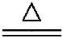NH₃↑+H₂O
C.将过量SO₂通入冷氨水中:SO₂+NH₃·H₂O HSO₃⁻+ NH₄⁺
D.用稀硝酸洗涤试管内壁的银镜:Ag+2H⁺+NO₃⁻Ag⁺+NO↑+H₂O
【解题指南】解答本题时应注意牢牢掌握中学化学常见方程式,并学会书写一些简单离子方程式和判断离子方程式正误的常见方法。
【解析】选C。
选项 | 具体分析 | 结论
A | 酸性溶液中的反应,应为IO₃⁻+ 5I⁻+6H⁺3I₂+3H₂O | 错误
B | 过量的氢氧化钠,HC也应与氢氧根反应,而出现在离子方程式中 | 错误
C | 过量二氧化硫,所以生成HS | 正确
D | 得失电子不守恒,还原剂银失去的电子与氧化剂硝酸得到的电子不相等 | 错误
6.(2012·浙江高考·7)下列说法不正确的是 ( )
A.利用太阳能在催化剂参与下分解水制氢是把光能转化为化学能的绿色化学方法
B.蔗糖、淀粉、油脂及其水解产物均为非电解质
C.通过红外光谱分析可以区分乙醇与乙酸乙酯
D.石油催化裂化的主要目的是提高汽油等轻质油的产量与质量;石油裂解的主要目的是得到更多的乙烯、丙烯等气态短链烃
【解题指南】解答本题时应注意以下两点:
(1)电解质与非电解质的概念。
(2)掌握裂解和裂化的目的。
【解析】选B。因为太阳能是取之不尽用之不竭的能源,所以利用太阳能在催化剂参与下分解水制氢是把光能转化为化学能的绿色化学,A正确;B油脂水解产生的高级脂肪酸是弱酸,是电解质,因此B项不正确;红外光谱可以对物质的结构进行分析和鉴定,所以可以根据光谱分析来区分开乙醇和乙酸乙酯,C正确;D项裂化和裂解的目的叙述完全正确。
7.(2012·浙江高考·13)水溶液X中只可能溶有K⁺、Mg²⁺、Al³⁺、AlO₂⁻、SiO₃²⁻、CO₃²⁻、SO₄²⁻中的若干种离子。某同学对该溶液进行了如下实验:
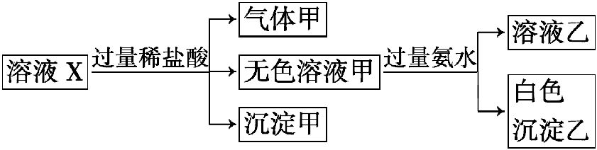
下列判断正确的是 ( )
A.气体甲一定是纯净物
B.沉淀甲是硅酸和硅酸镁的混合物
C.K⁺、AlO₂⁻和SiO₃²⁻一定存在于溶液X中
D.CO₃²⁻和SO₄²⁻一定不存在于溶液X中
【解题指南】解答本题时应注意以下两点:
(1)弱酸根离子可以和弱碱阳离子发生双水解反应。
(2)在上述离子中只有SiO₃²⁻可以与过量稀盐酸反应产生沉淀。
【解析】选C。
选项 | 具体分析 | 结论
A | 气体甲的主要成分是CO₂,但是里面也有可能会含有盐酸挥发出的氯化氢气体以及反应过程中带出的水蒸气,所以气体甲一定不是纯净物。 | 不对
B | 沉淀甲只是硅酸,溶液中不会含有镁离子,否则会与硅酸根离子反应生成硅酸镁沉淀。 | 不对
C | 溶液X加入过量稀盐酸产生沉淀和气体,则可以推测原溶液中含有硅酸根离子和碳酸根离子,则排除掉溶液中的镁离子和铝离子,由于无色溶液甲加入过量的氨水会有沉淀产生,则无色溶液甲中含有铝离子,则原溶液中含有AlO₂⁻,由于溶液一定呈电中性,所以原溶液中一定有阳离子即K⁺,但是溶液中有无SO₄²⁻无法判断。 | 正确
D | 硫酸根离子是否存在无法判断。 | 不对
8.(2012·北京高考·7)下列解释实验现象的反应方程式正确的是 ( )
A.切开的金属钠暴露在空气中,光亮表面逐渐变暗
2Na+O₂Na₂O₂
B.向AgCl悬浊液中滴加Na₂S溶液,白色沉淀变成黑色
2AgCl+S²⁻Ag₂S↓+2Cl⁻
C.Na₂O₂在潮湿的空气中放置一段时间,变成白色黏稠物
2Na₂O₂+2CO₂2Na₂CO₃+O₂
D.向NaHCO₃溶液中加入过量的澄清石灰水,出现白色沉淀
2HCO₃⁻+Ca²⁺+2OH⁻CaCO₃↓+CO₃²⁻+2H₂O
【解题指南】解答本题时应注意以下三个方面:
(1)金属钠与氧气的反应与反应条件有关。
(2)明确过氧化钠在空气中变化的一系列现象及解释。
(3)与量有关的反应方程式的书写一般把量少的作为定值1 mol。
【解析】选B。
选项 | 具体分析 | 结论
A | 金属钠在空气中常温下变为Na₂O,加热时变为Na₂O₂ | 错误
B | 一般来说溶解度相对较大的固体可以转化为溶解度相对较小的固体 | 正确
C | 过氧化钠先与空气中的水反应生成NaOH,NaOH吸水潮解 | 错误
D | NaHCO₃量少,设为1 mol: HCO₃⁻+Ca²⁺+OH⁻CaCO₃↓+H₂O | 错误
二、非选择题
9.(2012·安徽高考·25) X、Y、Z、W是元素周期表前四周期中的常见元素。其相关信息如下表:
元素 | 相关信息
X | X的基态原子L层电子数是K层电子数的2倍
Y | Y的基态原子最外层电子排布式为:ns^{n}np^{n+2}
Z | Z存在质量数为23,中子数为12的核素
W | W有多种化合价,其白色氢氧化物在空气中会迅速变成灰绿色,最后变成红褐色
(1)W位于元素周期表第 周期第 族,其基态原子最外层有
个电子。
(2)X的电负性比Y的 (填“大”或“小”);X和Y的气态氢化物中,较稳定的是 (写化学式)。
(3)写出Z₂Y₂与XY₂反应的化学方程式,并标出电子转移的方向和数目: 。
(4)在X的原子与氢原子形成的多种分子中,有些分子的核磁共振氢谱显示有两种氢,写出其中一种分子的名称: 。氢原子与X、Y的原子也可共同形成多种分子和某种常见无机阴离子。写出其中一种分子与该无机阴离子反应的离子方程式: 。
【解题指南】解答本题的思路分析如下:
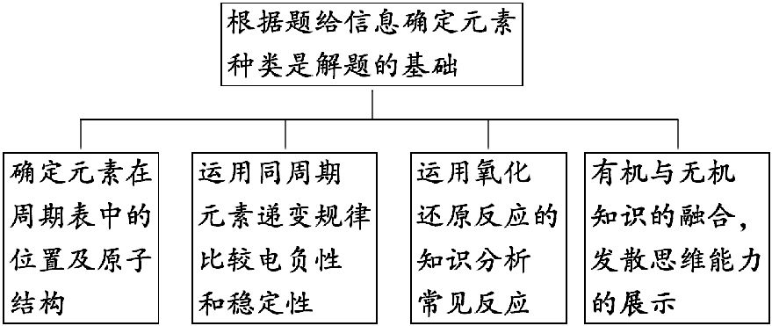
【解析】由题中信息可推知X、Y、Z、W分别为C、O、Na、Fe四种元素。
(1)Fe位于周期表中第4周期第Ⅷ族,其基态原子价电子排布式为3d⁶4s²,最外层有2个电子。
(2)X(C)、Y(O)位于同一周期,自左向右电负性增大,故X的电负性比Y的小,非金属性越强,气态氢化物越稳定,故较稳定的为H₂O。
(3)Na₂O₂与CO₂反应的化学方程式为2Na₂O₂+2CO₂2Na₂CO₃+O₂,在标电子转移的方向和数目时,应注意Na₂O₂中氧元素化合价一部分升高,一部分降低。
(4)本小题为发散型试题,答案不惟一。烃分子中含有两种氢原子的烃较多,如丙烷(CH₃CH₂CH₃)、丙炔(CH₃C≡CH)等,由C、H、O三种元素形成的分子很多,但形成的无机阴离子只有HC,因此能与HC反应的分子必须为羧酸,如CH₃COOH等。
答案:(1)4 Ⅷ 2
(2)小 H₂O
(3)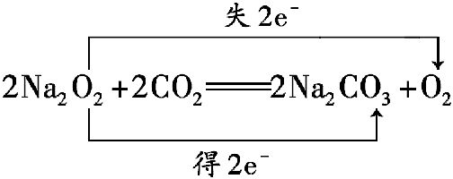
(4)丙烷(其他合理答案均可)
CH₃COOH+HCO₃⁻CH₃COO⁻+CO₂↑+H₂O(其他合理答案均可)
10.(2012·江苏高考·18)硫酸钠-过氧化氢加合物(xNa₂SO₄·yH₂O₂·zH₂O)的组成可通过下列实验测定:
①准确称取1.770 0 g样品,配制成100.00 mL 溶液A。
②准确量取25.00 mL溶液A,加入盐酸酸化的BaCl₂溶液至沉淀完全,过滤、洗涤、干燥至恒重,得到白色固体0.582 5 g。
③准确量取25.00 mL溶液A,加适量稀硫酸酸化后,用0.020 00 mol·L⁻¹KMnO₄溶液滴定至终点,消耗KMnO₄溶液25.00 mL。H₂O₂与KMnO₄反应的离子方程式如下:
2MnO₄⁻+5H₂O₂+6H⁺2Mn²⁺+8H₂O+5O₂↑
(1)已知室温下BaSO₄的K_{sp} =1.1×10⁻¹⁰,欲使溶液中c(SO₄²⁻)≤1.0×10⁻⁶ mol·L⁻¹,应保持溶液中c(Ba²⁺)≥ mol·L⁻¹。
(2)上述滴定若不加稀硫酸酸化,Mn被还原为MnO₂,其离子方程式为 。
(3)通过计算确定样品的组成(写出计算过程)。
【解题指南】解答本题时应注意理解溶度积的概念,结合题给条件和质量守恒、电荷守恒和得失电子守恒书写反应式,分析各步涉及的化学反应进行有关计算。
【解析】(1)根据溶度积的表达式进行计算;
(2)注意不是酸性条件和高锰酸根被还原为二氧化锰,结合质量守恒、电荷守恒和得失电子守恒书写反应式;
(3)n(Na₂SO₄)=n(BaSO₄)==2.50×10⁻³ mol
2MnO₄⁻+5H₂O₂+6H⁺2Mn²⁺+8H₂O+5O₂↑
n(H₂O₂)=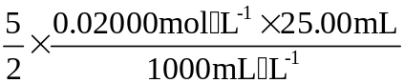=1.25×10⁻³ mol
m(Na₂SO₄)=142 g·mol⁻¹×2.50×10⁻³ mol=0.355 g
m(H₂O₂)=34 g·mol⁻¹×1.25×10⁻³ mol=0.042 5 g
n(H₂O)=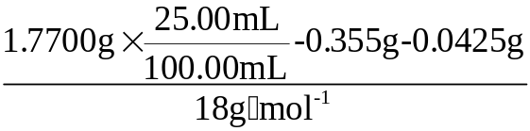=2.50×10⁻³ mol
x∶y∶z=n(Na₂SO₄)∶n(H₂O₂)∶n(H₂O)=2∶1∶2
硫酸钠—过氧化氢加合物的化学式为2Na₂SO₄·H₂O₂·2H₂O。
答案:(1)1.1×10⁻⁴
(2)2MnO₄⁻+3H₂O₂2MnO₂↓+3O₂↑+2OH⁻+2H₂O
(3)n(Na₂SO₄)=n(BaSO₄)==2.50×10⁻³ mol
2MnO₄⁻+5H₂O₂+6H⁺2Mn²⁺+8H₂O+5O₂↑
n(H₂O₂)==1.25×10⁻³ mol
m(Na₂SO₄)=142 g·mol⁻¹×2.50×10⁻³ mol=0.355 g
m(H₂O₂)=34 g·mol⁻¹×1.25×10⁻³ mol=0.042 5 g
n(H₂O)==2.50×10⁻³ mol
x∶y∶z=n(Na₂SO₄)∶n(H₂O₂)∶n(H₂O)=2∶1∶2
硫酸钠—过氧化氢加合物的化学式为2Na₂SO₄·H₂O₂·2H₂O。
11.(2012·天津高考)X、Y、Z、M、G五种元素分属三个短周期,且原子序数依次增大。X、Z同主族,可形成离子化合物ZX；Y、M同主族,可形成MY₂、MY₃两种分子。
请回答下列问题:
(1)Y在元素周期表中的位置为 。
(2)上述元素的最高价氧化物对应的水化物酸性最强的是 (写化学式),非金属气态氢化物还原性最强的是 (写化学式)。
(3)Y、G的单质或两元素之间形成的化合物可作水消毒剂的有 (写出其中两种物质的化学式)。
(4)X₂M的燃烧热ΔH=-a kJ·mol⁻¹,写出X₂M燃烧反应的热化学方程式: 。
(5)ZX的电子式为 ;ZX与水反应放出气体的化学方程式为 。
(6)熔融状态下,Z的单质和FeG₂能组成可充电电池(装置示意图如图),反应原理为:
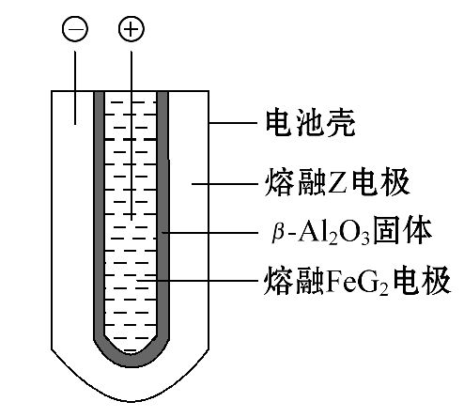
2Z+FeG₂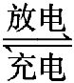Fe+2ZG
放电时,电池的正极反应式为 ;
充电时, (写物质名称)电极接电源的负极;该电池的电解质为 。
【解题指南】解答本题时按照下列流程:
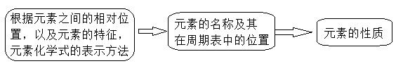
【解析】五种元素分属在三个短周期元素,且原子序数递增,则X为氢,Y不能为氦,因此Z为钠,根据Y和M 的位置及其形成化合物的化学式,可知Y为氧元素,M为硫元素,G只能为氯元素。
(1)根据原子序数写出原子结构示意图,可以推测元素在周期表中的位置;
(2)元素的非金属性越强,元素的最高价氧化物对应的水化物的酸性越强,气态氢化物的还原性越弱;
(3)两元素及其化合物能作为消毒剂的有臭氧、氯气、二氧化氯等;
(4)燃烧热是1 mol可燃物完全燃烧生成稳定的氧化物放出的热量,书写时注意水为液体;
(5)根据题干信息,氢化钠为离子化合物,电子式书写时注意阴离子用中括号;
(6)根据氧化还原反应的化合价变化判断电池的正负极。
答案:(1)第2周期第ⅥA族
(2)HClO₄ H₂S
(3)Cl₂、O₃、ClO₂ (任写两种,其他合理答案均可)
(4)H₂S(g)+ O₂(g)SO₂(g)+H₂O(l) ΔH=-a kJ·mol⁻¹
(5)Na⁺[∶H]⁻
NaH+H₂ONaOH+H₂↑
(6)Fe²⁺+2e⁻Fe 钠 β-Al₂O₃
12.(2012·天津高考·10)金属钨用途广泛,主要用于制造硬质或耐高温的合金,以及灯泡的灯丝。高温下,在密闭容器中用H₂还原WO₃可得到金属钨,其总反应为:WO₃(s)+3H₂(g)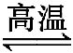W(s)+3H₂O(g)
请回答下列问题:
(1)上述反应的化学平衡常数表达式为 。
(2)某温度下反应达平衡时,H₂与水蒸气的体积比为2∶3,则H₂的平衡转化率为 ;随温度的升高,H₂与水蒸气的体积比减小,则该反应为 反应(填“吸热”或“放热”)。
(3)上述总反应过程大致分为三个阶段,各阶段主要成分与温度的关系如下表所示:
温度 | 25 ℃——550 ℃——600 ℃——700 ℃
主要成分 | WO₃ W₂O₅ WO₂ W
第一阶段反应的化学方程式为 ;
580 ℃时,固体物质的主要成分为 ;
假设WO₃完全转化为W,则三个阶段消耗H₂物质的量之比为 。
(4)已知:温度过高时,WO₂(s)转变为WO₂(g);
WO₂(s)+2H₂(g)W(s)+2H₂O(g) ΔH=+66.0 kJ·mol⁻¹
WO₂(g)+2H₂(g)W(s)+2H₂O(g) ΔH=-137.9 kJ·mol⁻¹
则WO₂(s)WO₂(g)的ΔH= 。
(5)钨丝灯管中的W在使用过程中缓慢挥发,使灯丝变细,加入I₂可延长灯管的使用寿命,其工作原理为:W(s)+2I₂(g)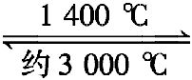WI₄(g)。下列说法正确的有 。
a.灯管内的I₂可循环使用
b.WI₄在灯丝上分解,产生的W又沉积在灯丝上
c.WI₄在灯管壁上分解,使灯管的寿命延长
d.温度升高时,WI₄的分解速率加快,W和I₂的化合速率减慢
【解题指南】解答本题时注意以下几点:
(1)固体和纯液体不出现在平衡常数表达式中;
(2)利用三阶段法求平衡转化率问题;
(3)根据盖斯定律可以根据已知的热化学方程式求某一反应方程式的焓变。
【解析】(1)平衡常数表达式中不出现固体和纯液体;
(2)根据氢气和水蒸气的体积比可以求出反应的氢气的体积和反应前的氢气的体积,从而可以计算氢气的转化率,氢气与水蒸气的体积比减小说明平衡正向移动;
(3)根据表格中每一个温度段的主要物质可以判断反应方程式、固体产物以及消耗氢气的量;
(4)反应1-反应2即可得目标反应;
(5)工业生产中向灯泡内充入碘单质之后,它与灯泡内壁上的钨在一定温度下反应生成碘化钨,碘化钨在灯丝上分解生成钨单质,反应体系为密闭体系,反应又是可逆反应,因此碘单质可以循环利用。
答案:(1)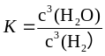
(2)60% 吸热
(3)2WO₃+H₂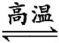W₂O₅+H₂O W₂O₅、WO₂
1∶1∶4
(4)+203.9 kJ·mol⁻¹
(5)a、b
关闭Word文档返回原板块。

